Rapport de projet tuteuré

« Implémentation d'un lecteur de badges dans le cadre d'un système de Gestion de Restaurant d'entreprise »

Tuteur : B. Jampy

Équipe : Valentin Reversat (chef de projet)
Charly Rasclard
Maxime Vidal
Tom Sanchez
Ilyes Nourine


IUT de Clermont-Ferrand
Département Informatique Année 2017-2018

Nous autorisons la diffusion de notre rapport sur l'intranet de l'IUT.

REMERCIEMENTS

Avant de présenter ce rapport, nous tenons à remercier toutes les personnes qui ont contribué à la réussite de notre projet.

- Tout d'abord au tuteur du projet, M. Bernard Jampy, qui nous a conseillé et accompagné tout au long du processus de réalisation. Il fut une aide précieuse grâce à son expertise notamment lors de la conception UML.

- Nous remercions aussi M. Pascal Lafourcade pour son aide et ses apports en matière de sécurité lors de notre première soutenance

- Nous tenins aussi à remercier l’IUT de Clermont-Ferrand pour nous avoir fournis une salle de travail tout au long de la conception et de la réalisation de notre application

SOMMAIRE
- Présentation du projet
  - Définitions des termes
  - Problématiques
  - Objectifs et intérêts

- Répartition des tâches et des ressources
  - Intérêt
  - Charte

- Modélisation UML
  - Use case
  - Séquence
  - Etat de transition
  - Classe à une UC
  - Diagramme de classe
  - BDD

- Charte Graphique

- Développement
- Bilan
  - Gantt réel
  - Difficultées rencontrées
  - Prolongements du projet
- Conclusion
- Résumé en anglais
- Bibliographie / Webographie
- Annexes

INTRODUCTION

Ce projet a pour but la réalisation d’un logiciel permettant une meilleure gestion d’une cafétéria d’entreprise. C'est à travers notre application Jampay que nous avons voulu répondre à tous les besoins et demandes des multiples acteurs.

Pour bien comprendre l'essence du projet, il est important de préciser le rôle de chacun des cinq acteurs qui interagiront avec notre application.

Le gérant : Il sera le responsable de la cafétéria. Il aura accès à toutes les fonctionnalités (composer des menus, gérer les authentifications, suivre les statistiques).
L'administrateur : Il sera en charge du paramétrage de l’application.
Les caissiers : Ils seront en bout de chaîne de la cafétéria. Ils comptabiliseront les plats choisis sur un clavier ou un écran tactile et feront payer les usagers.
Les cuisiniers : Ils seront en charge de l’élaboration des plats avec les produits disponibles.
Les usagers : Ce seront les membres de l’entreprise. Ils pourront choisir leur repas parmi les plats présentés et payeront à la caisse en bout de chaîne. Ils pourront aussi recharger leur carte magnétique via un monnayeur.

Le personnel de cette entreprise sera identifié par une carte d’accès au moment de payer. Il aura le choix entre plusieurs plats ayant chacun un coût spécifique.
L'utilisateur aura la possibilité de payer directement à la caisse via sa carte magnétique près alimentée ou bien sous la forme d’une retenue sur salaire.

RÉPARTITION DES TÂCHES ET RESSOURCES
- Diagramme de Gantt Prévisionnel
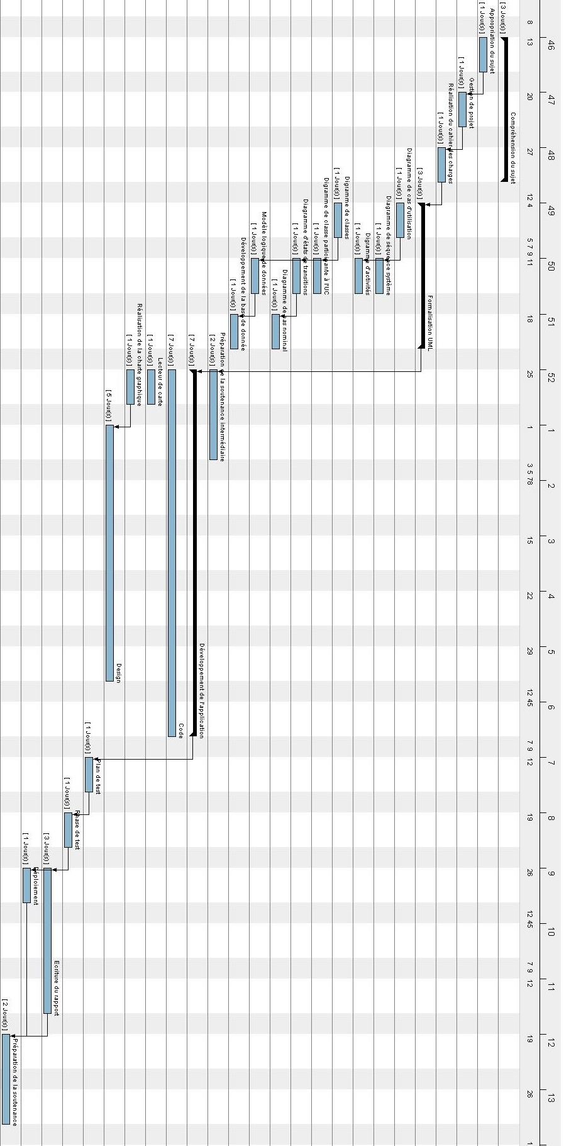

- Répartition des tâches
  - Formalisation UML
Diagrammes de cas d'utilisation : Sanchez & Rasclard
Diagrammes de séquence système : Nourine & Reversat
Diagrammes d'activités : Vidal & Sanchez
Diagramme de classes : Reversat & Vidal
Diagrammes d'états-transitions : Reversat & Vidal
Modèle logique de données : Sanchez & Rasclard

  - Développement
Développement de la base de données : Sanchez & Rasclard
Code de l'application : Reversat & Nourine
Design : Rasclard & Vidal & Sanchez
Lecteur de carte : Reversat & Nourine

- Choix des technologies
Draw.io : logiciel en ligne pour la formalisation UML
Github : logiciel de versionnage de code
GanttProject : logiciel de création de diagrammes de Gantt
Microsoft Visual Studio : IDE pour développer du code C# .NET

- Choix des langages
C#, XAML, MySQL
Patron d'architecture : Modèle-Vue-Vue Modèle (MVVM) qui permet de séparer la vue de la logique et de l'accès aux données en accentuant les principes de binding et d’événement.

MODÉLISATION UML –
USE CASE
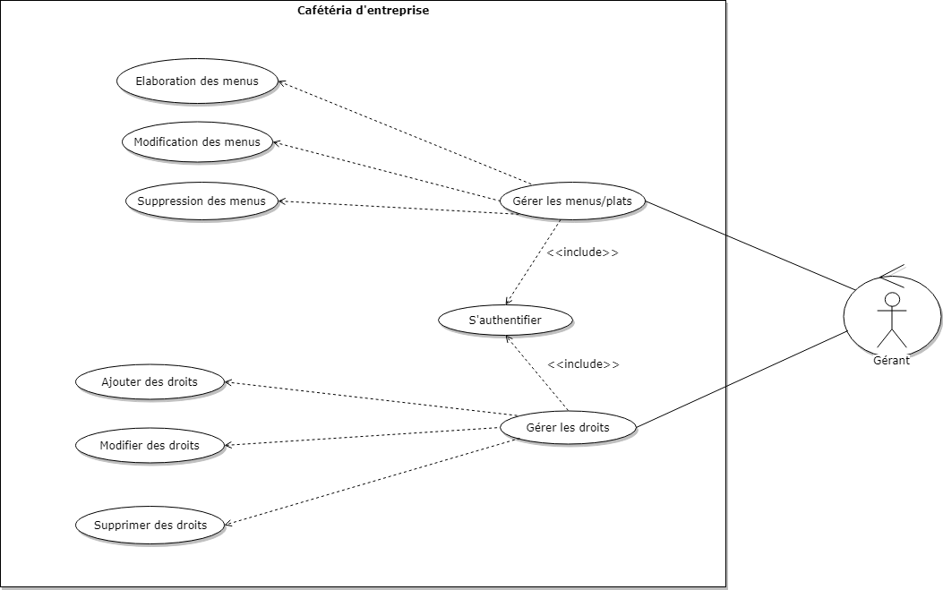
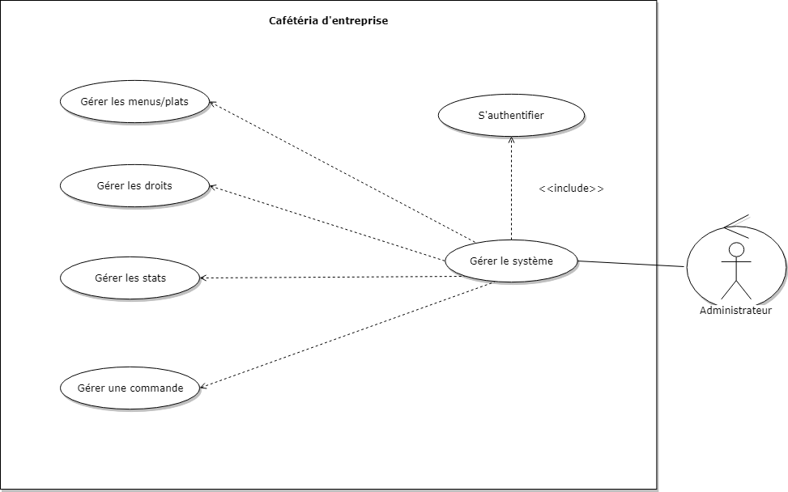
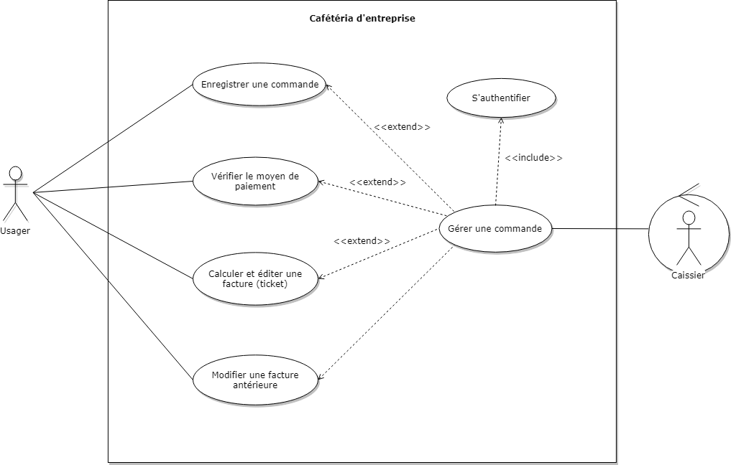
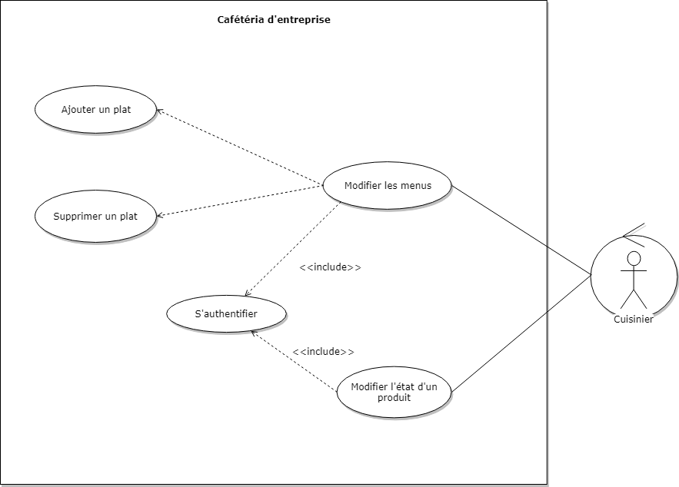

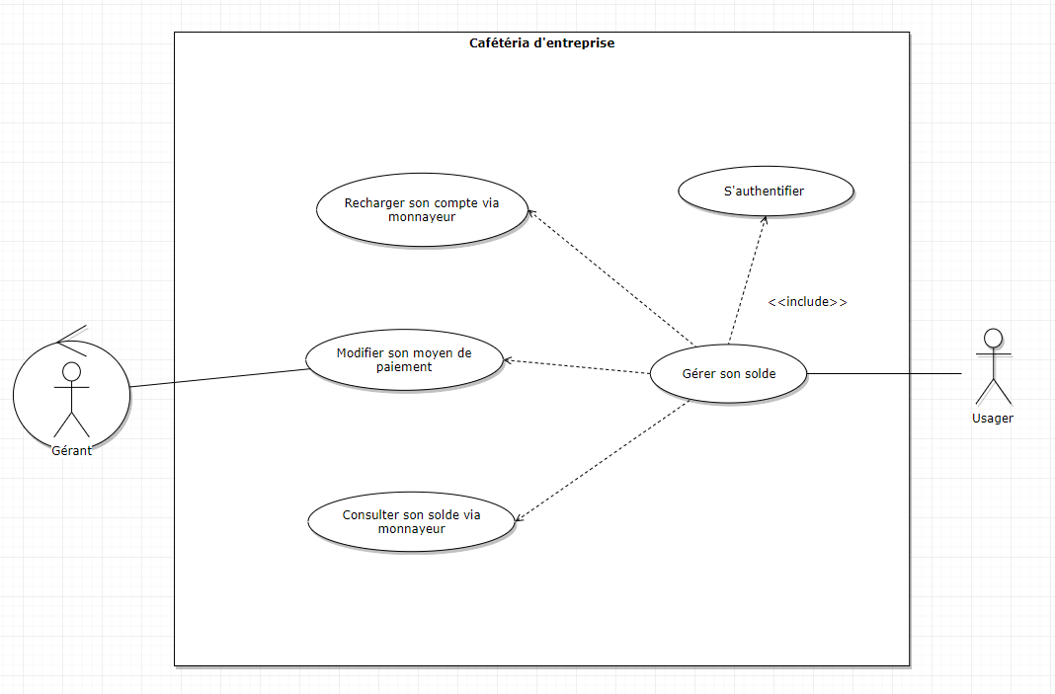

SÉQUENCE SYSTÈME
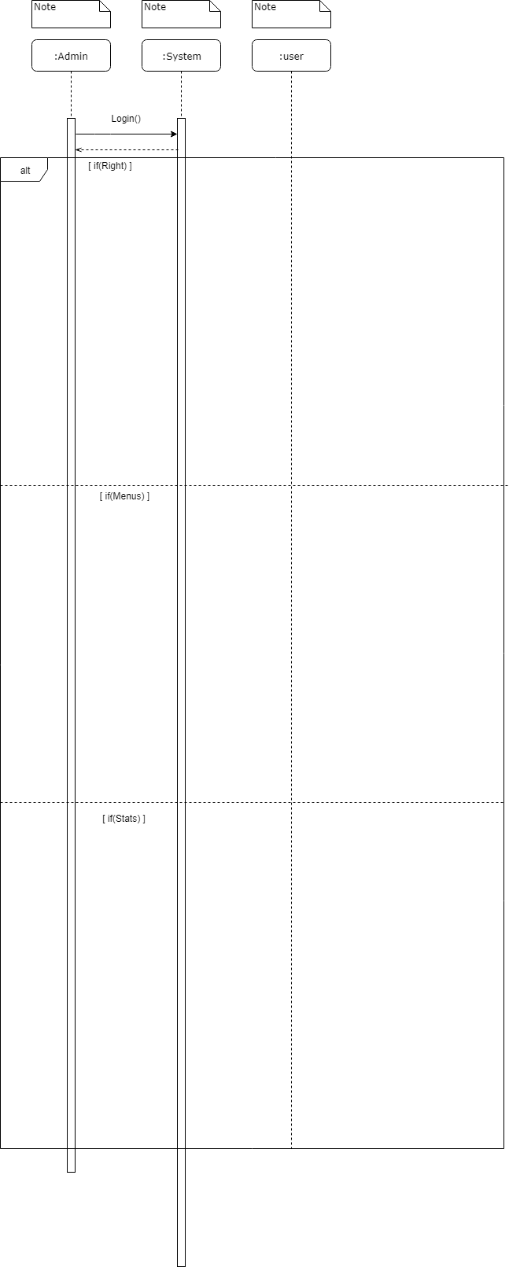

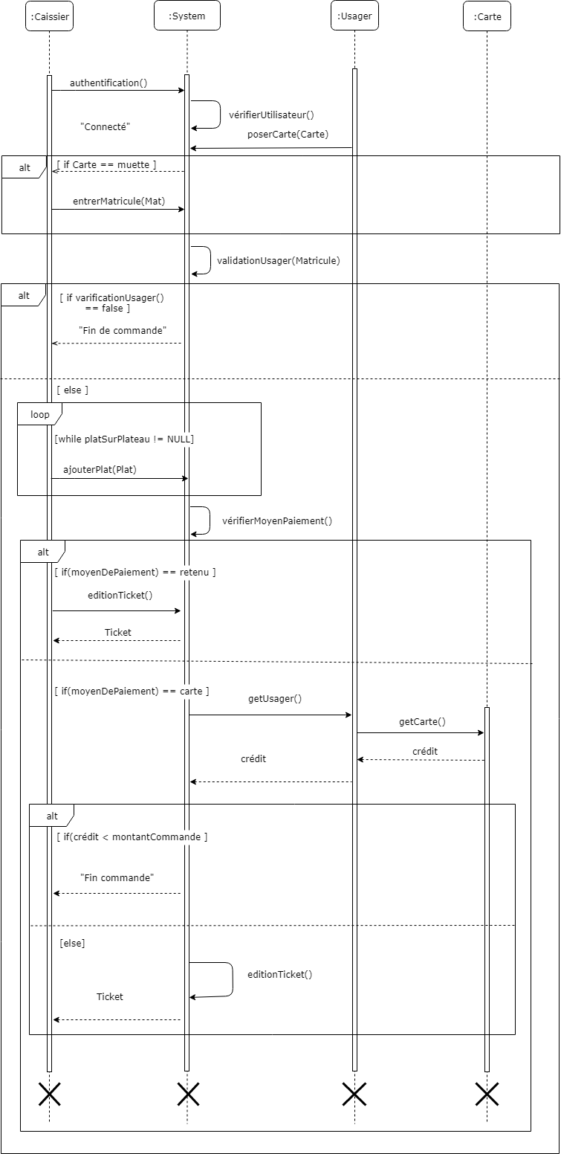
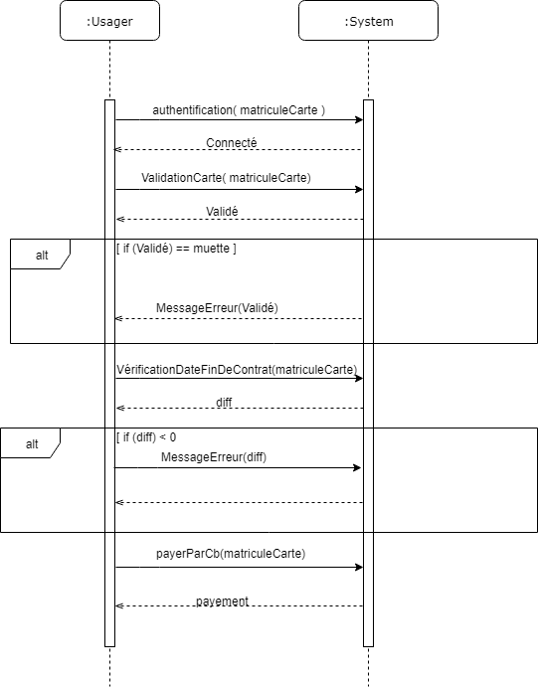

ACTIVITÉ
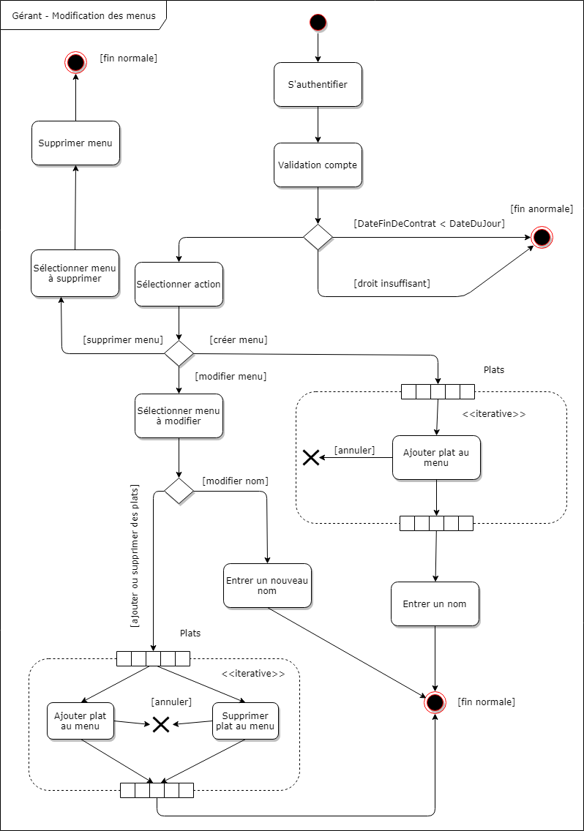
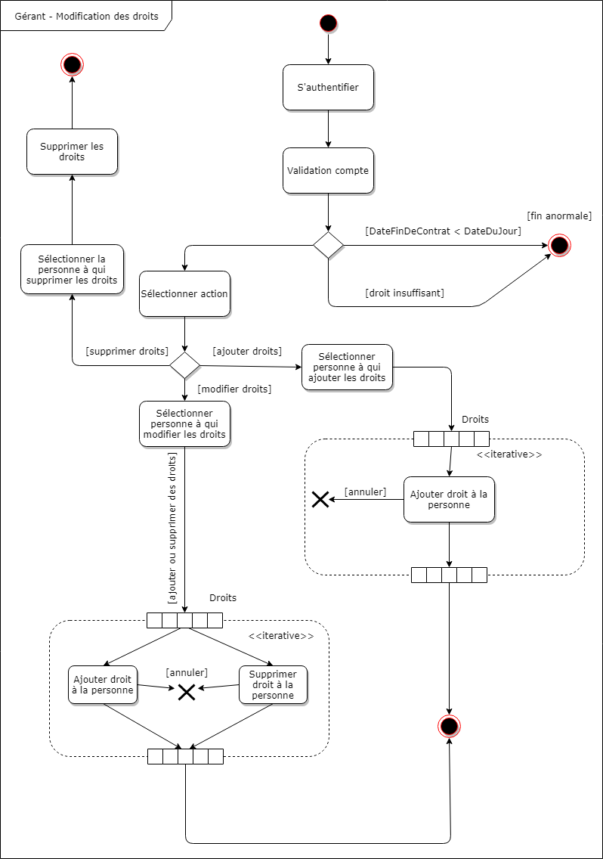
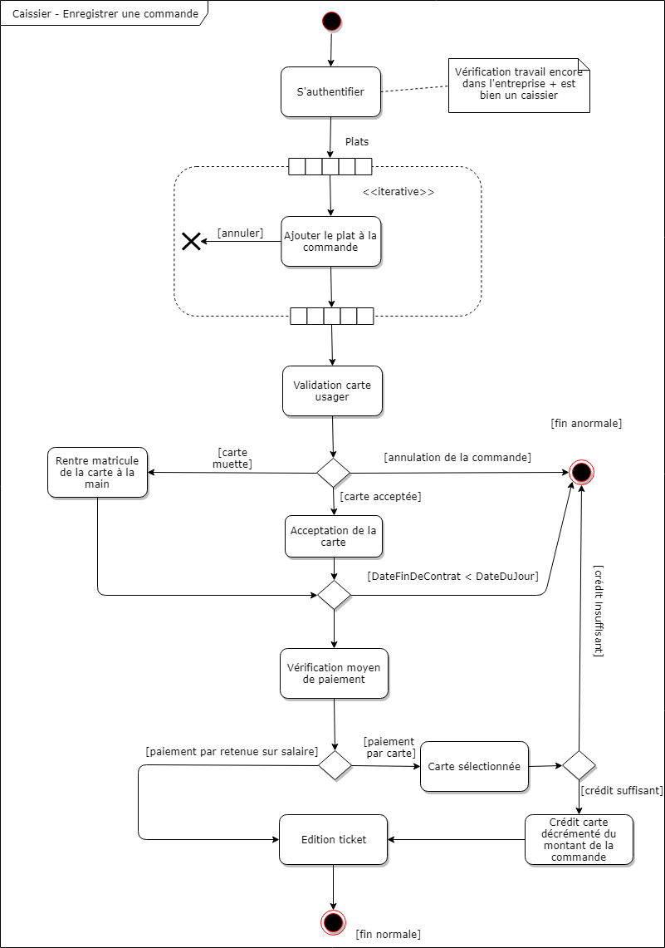
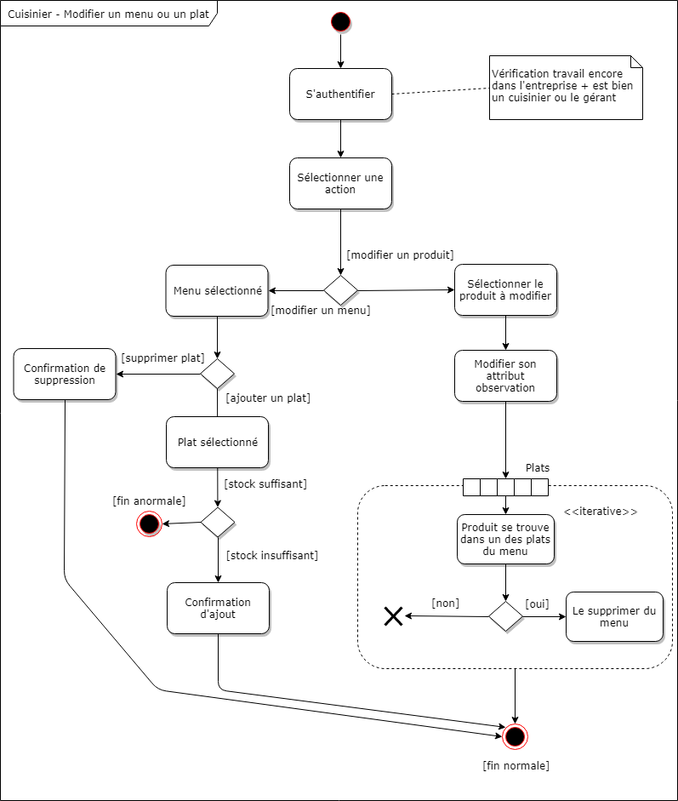

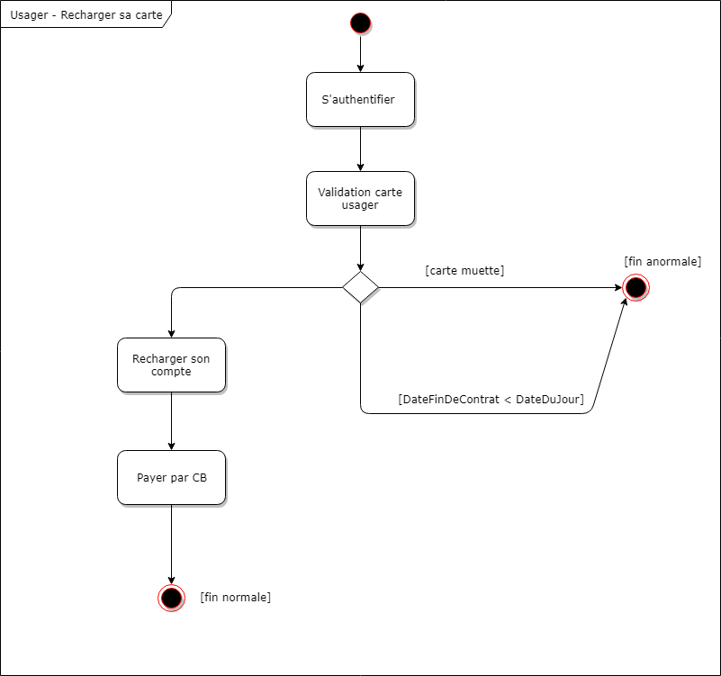

DIAGRAMME DE CLASSE
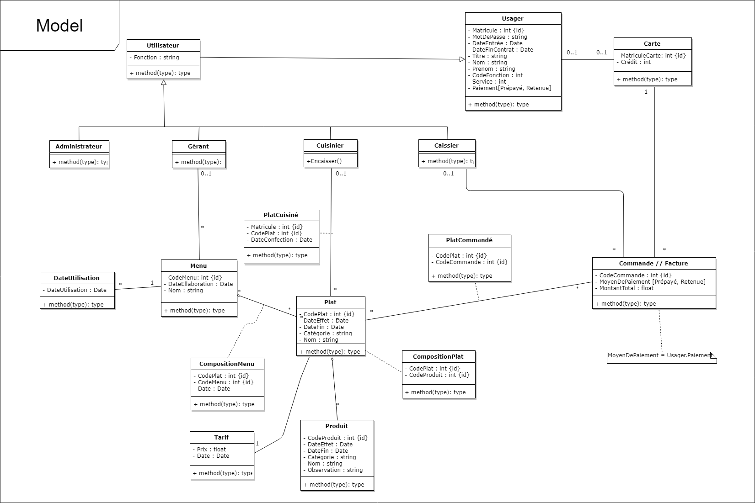

ÉTATS-TRANSITIONS
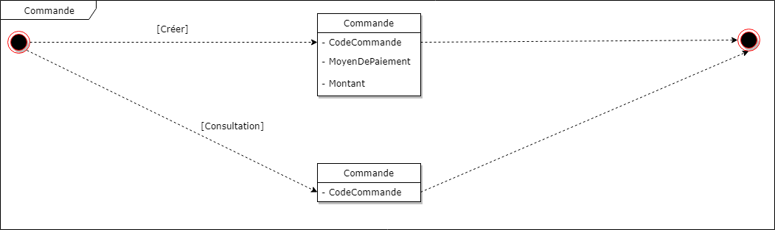
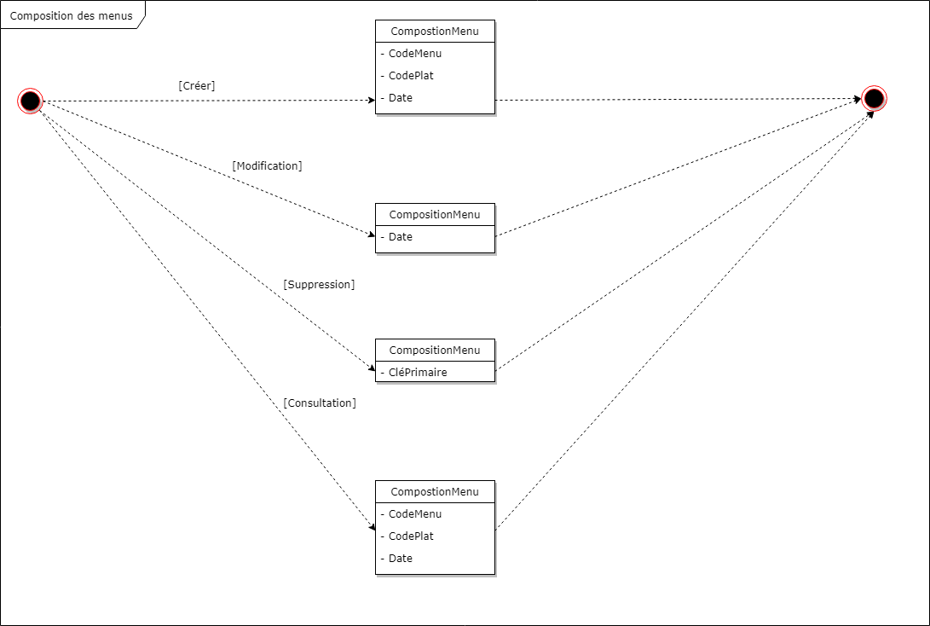

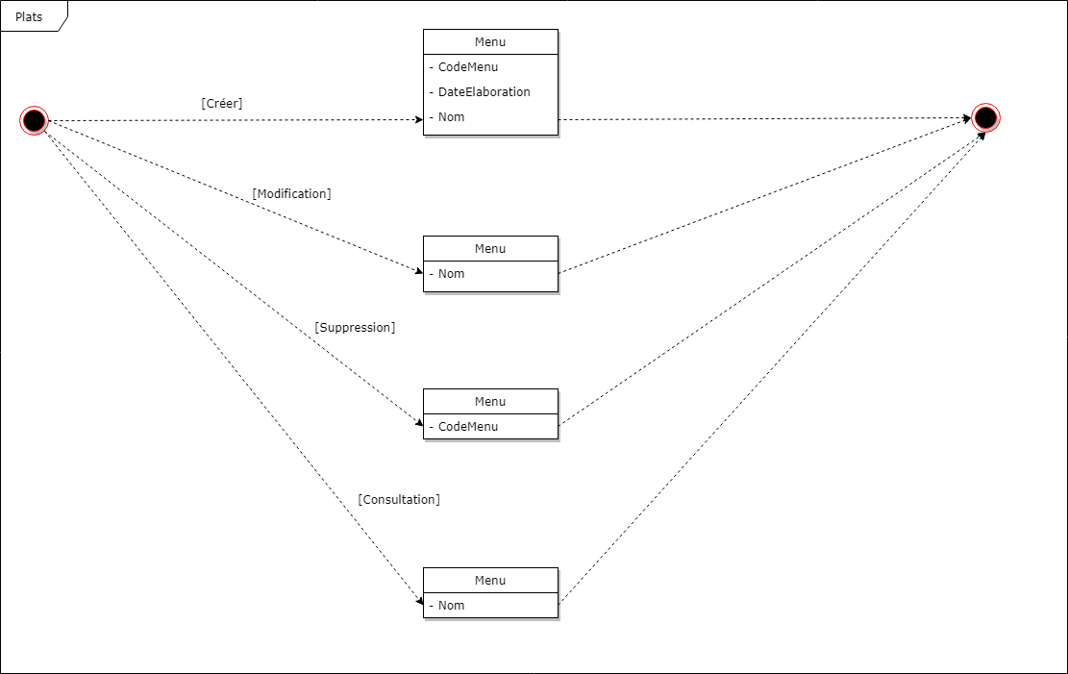
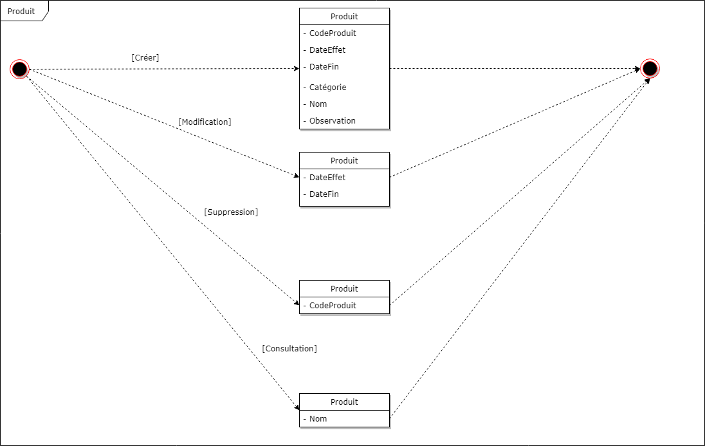

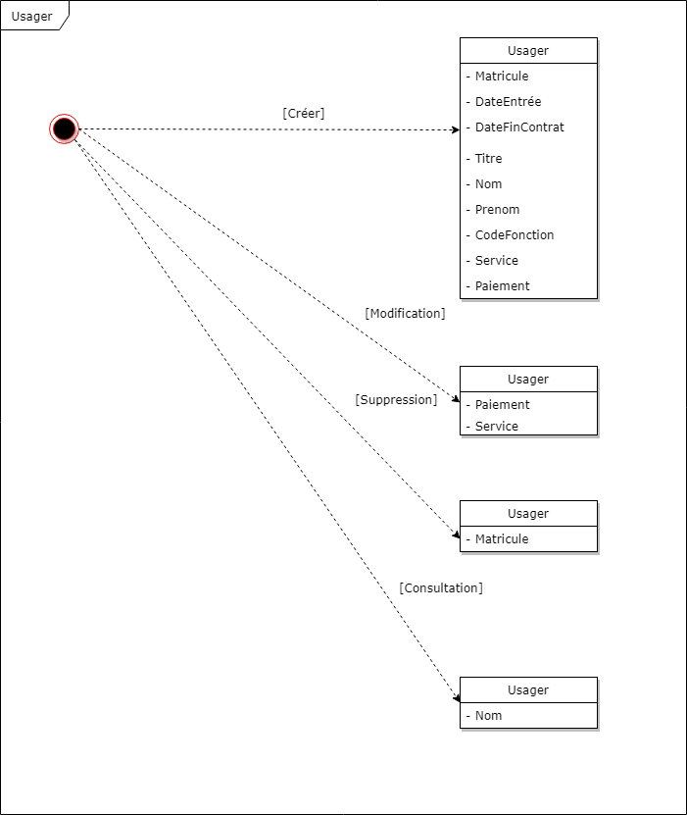

MODÈLE LOGIQUE DE DONNÉES

